静态链表的定义:

顺序表数组中的元素由两个数据域组成:data和next

data用于存储数据

next用于存储下一个元素在数组中的下标

静态链表是在顺序表的基础上利用数组实现的单链表

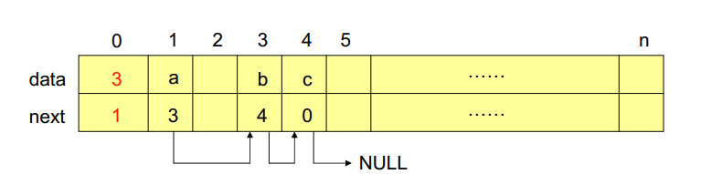

可以描述为:

typedef struct _tag_StaticListNode

{

unsigned int data;

int next;

}TStaticListNode

typedef struct _tag_StaticList

{

int capacity;

TStaticListNode header;

TStaticListNode node[];

}

静态链表的相关操作

获取第pos个元素的操作

1.判断线性表是否合法

2.判断位置是否合法

3.由表头开始通过next域移动pos次后，当前元素的next域即要获取元素在数组中的下标

插入到位置pos的算法

1.判断线性表是否合法

2.判断插入位置是否合法

3.在数组中查找空闲位置index

4.由表头开始通过next域移动pos次后，当前元素的next域为要插入的位置

5.将新元素插入

6.线性表长度加1

删除第pos个元素的算法

1判断线性表是否合法

2 判断插入位置是否合法

3 获取第pos个元素

4 将第pos个元素从链表中删除

5.线性表长度减1

静态链表总结

静态链表是单链表的另外一个实现方式

静态链表的实现依靠的是数组而不是指针

静态链表主要用于不支持指针的程序设计语言中

静态链表的实现是一种内存管理的简易方法